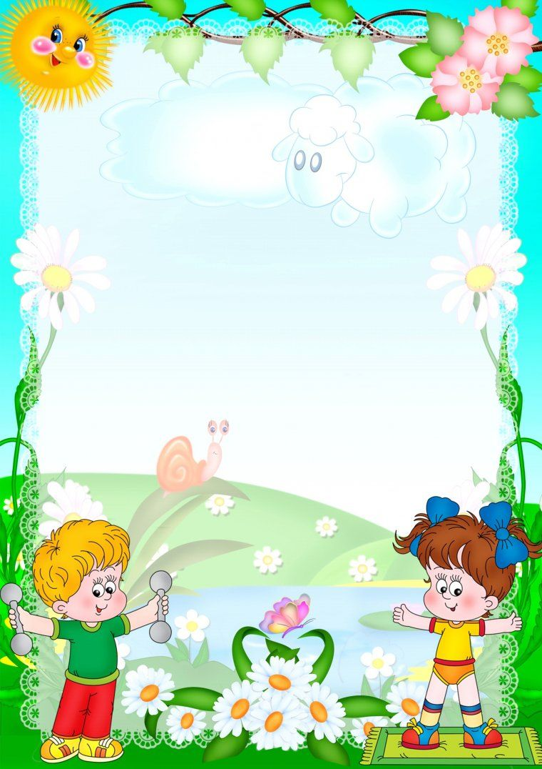

Муниципальное бюджетное дошкольное образовательное учреждение
Грязовецкого муниципального округа Вологодской области
«Центр развития ребёнка – детский сад № 1»

Сценарий
спортивного досуга
«Пока мы едины – мы непобедимы!»
(вторая младшая группа)

Из опыта работы
воспитателя
Васениной Нины Николаевны

Ноябрь, 2024 год
[Введите цитату из документа или краткое описание интересного события. Надпись можно поместить в любое место документа. Для изменения форматирования надписи, содержащей броские цитаты, используйте вкладку "Работа с надписями".]
Цель: способствование сплочению детско-родительского коллектива.
Задачи:
Образовательные: формировать знания о государственных символах России.
Развивающие: развивать у детей координацию движений, ловкость, внимание.
Воспитательные: воспитывать чувство взаимопомощи, внимания к другим детям.
Форма проведения: спортивный досуг.
Место проведения: музыкальный зал.
Материал и оборудование:
- цветные полоски – 18 шт,
- клей-карандаш -2 шт.,
- альбомный лист – 2 шт.,
- скакали – 2шт,
- матрешки – 2 шт.
- платки – 4 шт.
- корзина – 2 шт.,
- мячи пластмассовые – 14 шт.
- мольберт – 2 шт.,
- символы России – 2 набора, флажки – по количеству участников
- самовар, чайник заварочный – 2 шт., чашки, пироги, сушки.

Ход спортивного досуга:
Дети с родителями входят в зал, шагают по залу, звучит песня «Расцветай, моя Россия» (музыка Анны Петряшевой, слова Ирины Филимоновой).
Ведущий: 4 ноября вся Россия отметила День народного единства - праздник взаимопомощи и единения.
- А что же такое «народное единство»? (ответы взрослых)
Ведущий: да, правильно. Народ – это мы с вами, наши семьи, родители, это наши друзья… Единство - когда мы едины, когда все дружим.
- А как вы думаете, что нас всех объединяет? (ответы взрослых)
Ведущий: конечно, это Родина. Это праздник нашего народа и нашей Родины! Наша Родина многонациональна, у каждого народа России есть своя культура – песни, танцы, стихи. А ещё есть свои подвижные игры. И сегодня мы с вами познакомимся с некоторыми играми народов России, померяемся силой, быстротой, ловкостью.
Ведущий: ну, что все готовы приступить? В нашем зале две команды: «Березонька» и «Рябинушка». Прошу команды выйти на приветствие.
Представление команд.
Команда «Березонька» представляет свой девиз:
Ни шагу назад!
Ни шагу на месте!
А только вперед!
И только все вместе!
Команда «Рябинушка» представляет свой девиз:
Все за одного,
один за всех,
Тогда в команде
будет успех!
Ведущий: команды представлены, перед началом игры предлагаю немного размяться. Проводится физкультурная разминка с флажками.
Каждый день по утрам делаем зарядку!
Очень нравится нам всё делать по порядку:
Весело шагать, (маршируют)
Руки поднимать, (упражнения для рук)
Приседать и вставать, (приседают)
Прыгать да скакать (прыгают)
Здоровье в порядке - спасибо зарядке!
Ведущий: какие молодцы участники, дружно как разминку сделали.
Звучит стихотворение В.Степанова
Что мы Родиной зовем?
Дом, где мы с тобой живем,
И березки, вдоль которых,
Рядом с мамой мы идем.
Что мы Родиной зовем?
Поле с тонким колоском,
Наши праздники и песни,
Теплый вечер за окном.
Что мы Родиной зовем?
Все, что в сердце бережем,
И под небом синим-синим
Флаг России над Кремлем.

Ведущий: государственный флаг – важнейший символ государственной и национальной независимости. Предлагаю собрать из цветных полосок флаг России.
Игра «Собери флаг»
(Музыкальное сопровождение)
Команды выстраиваются в две колонны за линией. На стуле, около каждой команды, лежат альбомный лист, клей-карандаш, цветные полоски. На противоположную сторону, на стол, надо перенести цветные полоски, клей и белый лист. По завершению приклеить цветные полоски в виде флага.
Ведущий: молодцы, здорово у вас получилось! Предлагаю продолжить и поиграть в русскую народную игру «Скачущие кони».
Игра «Скачущие кони»
(Музыкальное сопровождение)
Команды выстраиваются за линией. На стуле у каждой команды лежит матрёшка, разобранная на несколько частей. На противоположной стороне стол. По сигналу взрослые надевают на плечи ребенку скакалку и берут в руки деталь матрёшки. Начинают прыжки, добегают до стола, выставляют деталь матрёшки и возвращаются обратно бегом. Затем бегут вторые и так далее. Выигрывает команда, собравшая первая матрёшку в одну большую.
Правила игры. Прыгать следует правильно, отталкиваясь обеими ногами одновременно, помогая руками. Возвращаться обратно нужно в указанном направлении (справа или слева).
Ведущий: вот это да, как ловко и быстро вы справились с этим заданием. Молодцы!
Ведущий: А теперь предлагаю поиграть в башкирскую народную игру «Юрта».
Игра «Юрта»
(Музыкальное сопровождение)
В игре участвуют четыре подгруппы детей и взрослых, каждая из которых образует круг по углам зала. В центре каждого круга стоит стул, на котором повешен платок. Взявшись за руки, все идут четырьмя кругами переменным шагом и поют:
Мы, веселые ребята,
Соберемся все в кружок.
Поиграем и попляшем,
И помчимся на лужок.

На мелодию без слов участники переменным шагом перемещаются в общий круг. По окончании музыки они быстро бегут к своим стульям, берут платок и натягивают его над головой в виде шатра (крыши), получается юрта.
Правила игры. С окончанием музыки надо быстро подбежать к своему стулу и образовать юрту. Выигрывает та группа, которая первой построит юрту.
Ведущий: ай да дети, ай да взрослые. Замечательные выстроили юрты.
Ведущий: скажите-ка мне, вы не устали? Тогда продолжим, предлагаю поиграть в белорусскую народную игру «Посадка картошки».
Игра «Посадка картошки»
(Музыкальное сопровождение)
Команды выстраиваются у линии. Игрок, стоящий первым - держит в руках корзину с «картофелинами». На расстоянии от каждой колонны лежат два обруча. По сигналу первые бегут к обручам и сажают «картошку» по одной в каждый обруч, затем возвращаются и передают корзину следующему игроку, и так по очереди.
Правила игры. Первые игроки стартуют по сигналу. Игроки не выходят за линию без корзины. Если «картошка» упала, ее следует поднять и затем бежать.
Ведущий: посмотрите, всю картошечку высадили. Урожай будет отменным! Молодцы! А теперь нас ждёт заключительная игра «Патриоты своей Родины». Все мы с вами живём в России и должны знать официальные и неофициальные символы нашей Родины. Вы знаете? Ну, тогда вам будет легко справиться с этим заданием.
Игра «Патриоты своей Родины»
(Музыкальное сопровождение)
Команды выстраиваются за линией. Каждой команде необходимо выбрать картинки (лежат на стуле у каждой команды), на которых изображены символы России. Перенести их, проходя змейкой между предметами, и прикрепить на мольберт.
Ведущий: какие молодцы, наши участники. Выполнили все задания, справились со всеми задачками. Предлагаю закончить наш спортивный досуг, встав в один большой хоровод.
За руки возьмемся, встанем в круг.
Каждый человек человеку друг.
За руки возьмемся,
Пусть пойдет,
По Земле огромный хоровод!

Хоровод водят дети и взрослые под песню «Матушка» (автор слов и музыки Пётр Андреев, исполнительница Татьяна Куртукова).
Ведущий благодарит всех присутствующих за отлично проведённое время. Далее дети и родители проходят за столы, угощаются чаем, пирогами. Ведут не спеша беседы.

Фотоотчет спортивного досуга
«Пока мы едины – мы непобедимы!»


